
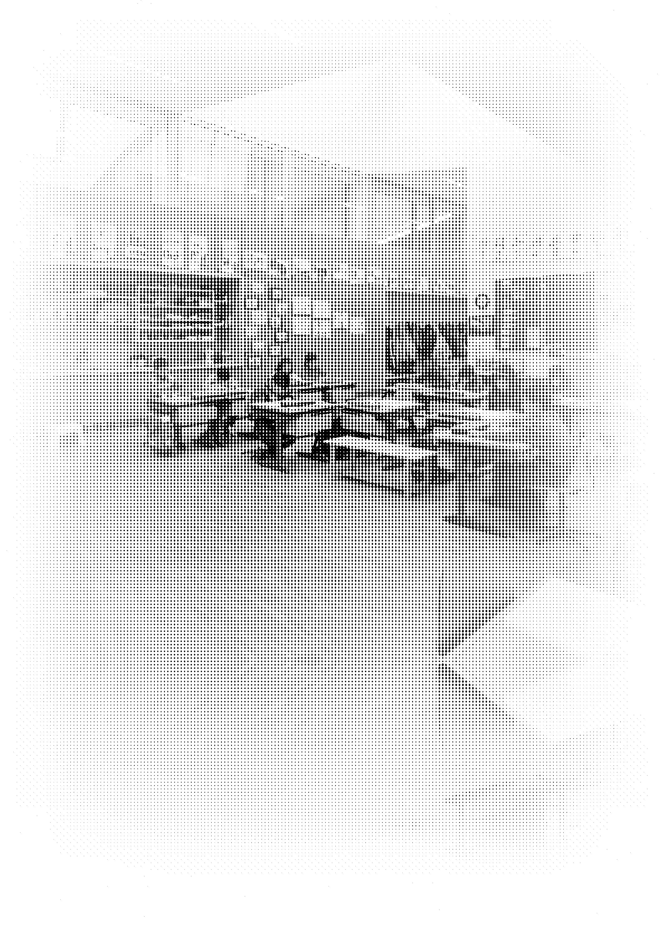

08 | 2017
Fachstelle
Energie- und Gebäudetechnik

Schulhaus
XYZ
Variantenvergleich Lüftung

Impressum

Dokumentverfasser:
Name (Firma)

Auftraggeberin:
Stadt Zürich,
Amt für Hochbauten,
Projektleiter PET AHB: Name
Projektleiter BAU AHB: Name
Projektleiter AHB FS nB: Name
Projektleiter AHB FS EGT: Name
Amtshaus III, Lindenhofstrasse 21
8021 Zürich

Projektteam:
Eigentümervertretung: Name (IMMO)

Projektleitung Architektur:
Name (Firma)
Stv. Name (Firma)

Fachplaner Lüftung:
Name (Firma)
Stv. Name (Firma)

Fachplaner Heizung:
Name (Firma)
Stv. Name (Firma)

Fachplaner …:
Name (Firma)
Stv. Name (Firma)

Bauphysiker:
Name (Firma)
Stv. Name (Firma)

Vorlage downloadbar unter:
www.stadt-zuerich.ch/egt -> Planungshilfen und Werkzeuge

AHB, FS EGT, Markus Hilpert / Franz Sprecher
Zürich, August 2017

Gültigkeit / Einordnung

Das Lüften von Klassenzimmern ist ein Thema mit vielen Facetten. Das gewählte Lüftungskonzept hat einen grossen Einfluss auf die Architektur, den Bauprozess, die Kosten, den Energieverbrauch, die Nutzenden und den Betrieb. Entsprechend früh im Projekt muss die Frage nach dem Lüftungskonzept geklärt werden.
Dieses Dokument soll in den AHB-Schulhaus-Projekten helfen, den Variantenentscheid Lüftung einheitlich und rasch fällen zu können.
Das Zusammentragen aller für den Variantenentscheid Lüftung notwendigen Unterlagen und das vollständige und korrekte Ausfüllen dieses Dokumentes ist in der Verantwortung des im Projekt federführenden Architekturbüros.
Wird eine betriebliche Lösung vorgeschlagen, muss die Bestellerin über die betrieblichen Konsequenzen des getroffenen Entscheides informiert und ihr Einverständnis schriftlich abgeholt werden.
Zur laufenden Optimierung werden alle in den Projekten erarbeiteten Variantenvergleiche von der AHB-Fachstelle Energie- und Gebäudetechnik gesammelt und ausgewertet.

Inhaltsverzeichnis
1 Gültigkeit / Einordnung 2
2 Zusammenfassung 2
3 Empfehlungen 2
4 Antrag Projektteam / Entscheid Projekt-Ausschuss 2
5 Grundlagen / übliche Lüftungssysteme 2
5.1 Kosten 2
5.2 Komfort und Gesundheit 2
5.3 Architektur 2
5.4 Energie 2
5.5 Weiterführende Literatur 2
5.6 Vorgaben Variantenvergleich Lüftung 2
6 Gängige Lüftungssysteme 2
6.1 Manuelle Fensterlüftung 2
6.2 Automatisierte Fensterlüftung 2
6.3 Zentrale mechanische Lüftungssysteme 2
6.4 Verbundlüftungssysteme 2
6.5 Dezentrale mechanische Lüftungssysteme 2
7 Ausgearbeitete Varianten 2
7.1 Variante 1 xyz 2
7.2 Variante 2 xyz 2
7.3 Variante 3 xyz 2

Zusammenfassung
xyz

 | Var. 1: xyz | Var. 2: xyz | Var. 3: xyz
Baulich möglich? | ■ Prosa
Eingriffstiefe | ■ Prosa
Luftqualität im Raum | ■ Prosa
Komfort im Sommer und Winter | ■ Prosa
Lärmbelastung | ■ Prosa
Schimmelpilz-Risiko | ■ Prosa
Pollenbelastung | ■ Prosa
Energiebedarf mit / ohne PV | ■ 1.2 kWh/m²a   1.2 kWh/m²a
Investitionskosten | ■ 123‘456 CHF
Unterhaltskosten | ■ 12‘345 CHF/a
Energiekosten | ■ 1‘234 CHF/a
Total Kosten / Nutzer | ■ 12 CHF/a
End-Energie gewichtet | ■ 1.2 kWh/m²a
Primär-Energie total | ■ 1.2 kWh/m²a
Primär-Energie nicht-erneuerbar | ■ 1.0 kWh/m²a
THG | ■ 1 kg CO_{2e}/m²a
Auswirkungen auf die Nutzenden | ■ Prosa

Gesamtbewertung

Empfehlungen

Architektin
xyz

Fachplaner Lüftung
xyz

Fachplaner Heizung
xyz

Evtl. weitere Fachplaner (Elektro, GA, …)
xyz

Bauphysiker
xyz

Eigentümer-Vertreterin
xyz

Antrag Projektteam / Entscheid Projekt-Ausschuss

Das Projektteam empfiehlt dem PA, das Lüftungskonzept xyz (Variante 1) zu realisieren.

Dokumentverfasser: AHB-Projektleitung:
(Name, Firma) (Name)

_______________________________ _______________________________
Datum, Unterschrift Datum, Unterschrift

Entscheid Projekt-Ausschuss:

Variante _____ / System ______________________________________________________

Nutzer- Vertreterin
(Name, SSD)

_______________________________
Datum, Unterschrift

Eigentümer-Vertreterin
(Name, IMMO)

_______________________________
Datum, Unterschrift

Projektausschuss Delegierter
(Name, SSD)

_______________________________
Datum, Unterschrift

Grundlagen / übliche Lüftungssysteme

Kosten
Was leisten wir uns? Was sind Gesundheit und gute Lernbedingungen wert? Welche Aufgaben sind den Nutzern zumutbar und was muss baulich gelöst werden? Bei der Kostendiskussion ist es wichtig, die baulichen, gebäudetechnischen und betrieblichen Kosten zu berücksichtigen und diese in Relation zum erzielten Nutzen zu setzen.
Das Schulamt wünscht aus betrieblichen Gründen, dass für eine gute Luftqualität während den Lektionen nur in Ausnahmefällen manuell gelüftet werden muss. Lüften in den Pausen ist zumutbar.
Automatische Lüftungssysteme werden auf den Normalbetrieb ausgelegt. Die Spitzenlast (Elternabende, Lektionen mit zusätzlichen Kindern, etc.) wird über zusätzliche manuelle Fensterlüftung abgedeckt.

Komfort und Gesundheit
Der Einfluss der Luftqualität auf die Leistungsfähigkeit der Raumnutzer ist wissenschaftlich unumstritten und durch zahlreiche, international breit abgestützte Arbeiten belegt. Ebenfalls, dass eine schlechte Luftqualität zu Kopfschmerzen, Schwindel und Konzentrationsschwäche führen kann.
Entsprechend verlangt die SIA-Norm 180 für jedes Gebäude ein Lüftungskonzept. Dieses ist bei dicht belegten Räumen wie Klassenzimmern besonders wichtig. Als Index für die Luftqualität stützen sich der SIA und viele weitere Institutionen auf die einfach messbare CO₂-Konzentration ab. In der SIA-Norm 180 wird eine Luftqualität in Räumen zwischen 1‘000 ppm und 2‘000 ppm gefordert, in der SIA-Norm 382/1 werden die Anforderungen für Räume mit einem Lüftungssystem präzisiert.
CO₂-Konzentration | Bewertung SIA 382/1 | Beispiele
< 1‘000 ppm | Hohe bis mittlere Luftqualität (RAL 1 oder 2) | Räume mit Ansprüchen an neu eintretende Personen
1‘000 ppm – 1‘400 ppm | Mässige Luftqualität (RAL 3) | Typische Wohn- und Büroräume
1‘400 ppm – 2‘000 ppm | Niedrige Luftqualität (RAL 4) | Lagerräume, Korridore, Raucher-Räume
Die AHB-Fachstelle nachhaltiges Bauen hat in vielen Klassenzimmern Messungen durchgeführt. In Schulhäusern mit automatischen Lüftungssystemen werden die geforderten Luftqualitäten meistens eingehalten, in manuell gelüfteten Klassenzimmern ist die Luftqualität regelmässig zu schlecht.
Neben dem leistungshemmenden Aspekt soll im Vergleich auch weitere Themen ausgelegt werden: Zugserscheinungen im Winter, Pollenbelastung, Einbringung von heisser Aussenluft im Sommer, Möglichkeit zur automatischen Nachtauskühlung, Eindringen von Lärm, Einfluss der Witterung (Regen, Wind), etc..

Architektur
Gerade bei Instandsetzungen ist die architektonisch befriedigende Integration eines automatischen Lüftungssystems eine Herausforderung. Für die Kosten- und Energie-Effizienz eines Lüftungssystems sind kurze Luft-Wege und eine gute Zugänglichkeit aller Komponenten wesentlich. Entsprechend wichtig ist die interdisziplinäre Zusammenarbeit im Projektteam.
Bei allen Lüftungskonzepten müssen die Klassenzimmer über grossflächig öffenbare Fenster verfügen, welche eine Nachtauskühlung und das Abdecken der Spitzenlast ermöglichen.
Basiert das Lüftungskonzept auf automatischem Öffnen von Fenstern, ist dem Sicherheitsaspekt Rechnung zu tragen (Einbruch- und Einklemmschutz).
Neben architektonischen und gebäudetechnischen Themen sind auch die bauphysikalischen Aspekte (Abführen von Feuchtigkeit) und der sommerliche Wärmeschutz zu berücksichtigen.

Energie
Der Einbau einer Wärmerückgewinnung (WRG) in das Lüftungssystem ist eine Energie-Effizienzmass-nahme analog einer Wärmedämmung Je länger die Heizperiode in einem Gebäude dauert, umso energetisch wichtiger wird die WRG. Je energetisch schlechter die Gebäudehülle ist und je kleiner die internen Lasten (z.B. aufgrund LED-Beleuchtung) und die solaren Gewinne (z.B. bei aussenliegendem Blendschutz) sind, umso höher fallen die energetischen Vorteile einer Lüftung mit WRG aus. Einen Einfluss auf die Energiebilanz hat auch eine Fotovoltaik-Anlage (PV), wenn der Strom für die Lüftung verwendet wird.
Bezüglich der grauen Energie kann keine einheitliche Aussage gemacht werden. Wird auf eine WRG verzichtet, muss eine grössere Heizleistung installiert werden. In einem Gebäude mit dezentralen Lüftungsgeräten und einer Wärmepumpe mit Erdwärmesonden (EWS), verbrauchen die zusätzlich notwendigen EWS mehr graue Energie als das Lüftungssystem. In einem Gebäude mit Gasheizung und zentraler Lüftung ist aus Sicht der grauen Energie eine grössere Heizung attraktiver als der Einbau einer Lüftung mit WRG.
Der Stromverbrauch der Lüftung sinkt, wenn diese bedarfsgerecht gesteuert wird und über kurze Kanäle mit grossen Strömungsquerschnitten verfügt. Bei automatischen Fensterlüftungen ist eine bedarfsgerechte Regelung zwingend, da sonst der Wärmeverlust durch die offenen Fenster unverhältnismässig gross wird.

Weiterführende Literatur
- Lüften von Schulen – bessere Lernbedingungen für junge Menschen (Link)
- Gesunde Luft in Schulen 2 (Link)
- Effects of HVAC on student performance (Link)

Vorgaben Variantenvergleich Lüftung
Der Variantenvergleich soll auf untenstehenden, einheitlich Grundsätzen beruhen.
Kosten:
- Berücksichtigt werden müssen alle relevanten Kosten: die baulichen und die gebäudetechnischen Massnahmen aller HLKSE/GA-Gewerke.
- Es sind sowohl die Investitions- als auch Lebenszyklus-Kosten zu vergleichen.
- Die Energiepreise und der Zinssatz sind dem Variantenvergleich Energiesysteme zu entnehmen. Dieses ist downloadbar unter: www.stadt-zuerich,ch/egt -> Planungshilfen und Werkzeuge
- Die der Kalkulation zugrunde gelegten Lebensdauern (bauliche Massnahmen, Lüftungsgeräte, Luftverteilung, etc.) sind detailliert auszuweisen.
- Die angenommenen Unterhaltskosten sind auszuweisen.
- Für den Kosten-Vergleich der unterschiedlichen Systeme muss mit dem realen Luftwechsel und nicht dem Standard-Luftwechsel aus der SIA 380/1 gerechnet werden - explizit auch bei der manuellen Fensterlüftung.
Luftqualität:
- Der Variantenvergleich Lüftung soll auf einer für alle verglichenen Lüftungskonzepte gleichen Raumluft-Qualität bei Normbelegung erfolgen.
- Der Vergleich soll auf Basis einer mittleren RAL 3 Luftqualität (= mässige Luftqualität) erfolgen -> CO₂-Konzentration von 1‘200 ppm, Luftmenge pro Kind: 20 m³/h, resp. pro Erwachsenem: 24 m³/h
- Bei Erneuerungen – insbesondere von denkmalgeschützten Gebäuden - kann es verhältnismässig sein, eine schlechtere Raumluft-Qualität zu akzeptieren. Eine mässige Luftqualität soll gewährleistet bleiben -> CO₂-Konzentration von 1‘400 ppm, Luftmenge pro Kind 15 m³/h, resp. pro Erwachsenem 18 m³/h. Der Entscheid über die anzustrebende Luftqualität liegt beim Projektteam.
- Klassengrössen: 25 Primarschülerinnen und -schüler, 1 Unterrichtsperson
- Dauer einer Lektion: 45 Minuten
Energie:
- Der Vergleich hat in gewichteter Endenergie, Primärenergie und Treibhausgas-Emissionen zu erfolgen. Als Stromqualität ist der Verwaltungsmix Stadt Zürich einzusetzen.
- Auf die Berechnung der grauen Energie kann verzichtet werden, diese soll jedoch beim Variantenentscheid mit einbezogen werden.
- In einem Gebäude mit Eigenstromerzeugung (z.B. PV) soll ein energetischer Vergleich inkl. Berücksichtigung des Eigenstroms erstellt werden.
- Die prozentuale Klassenzimmer-Belegung ist gemäss SIA 2024 anzunehmen, die Raumtemperatur mit 21 °C.

Gängige Lüftungssysteme
Jedes Projekt ist anders - das „einzig richtige“ Lüftungssystem gibt es nicht. In den letzten Jahren haben sich im AHB fünf gängige Lüftungssysteme herauskristallisiert.
Je nach baulicher Situation kann auch die Kombination von verschiedenen Systemen zum Erfolg führen. Braucht es für die Gewährleistung der geforderten Luftqualität ein bestimmtes Nutzerverhalten, ist dies mit den Eigentümer- und Nutzervertretungen schriftlich zu vereinbaren.

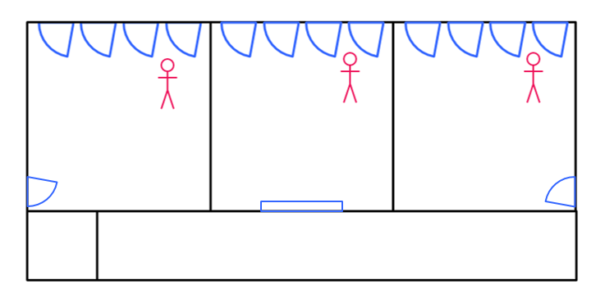
Manuelle Fensterlüftung
Konzeptbeschrieb Die Fenster dienen als Lüftungsöffnung und werden von den Nutzern regelmässig geöffnet. Das notwendige Lüftungsintervall ist abhängig vom vorhanden Raumvolumen pro Person und der Grösse und körperlichen Aktivität der Nutzer.
Damit eine gute Luftqualität erreicht werden kann, müssen die Fenster während den Pausen und meist ein- bis mehrmals pro Lektion während einer bis mehrerer Minuten geöffnet werden. Bei kaltem und windigem Wetter ist der Luftaustausch besser und die notwendige Lüftungszeit verkürzt sich.
Damit die Nutzer wissen, wann und wie lange gelüftet werden muss, können die Räume mit CO₂-Ampeln ausgerüstet werden.
Einsatzgrenzen Lagen mit Aussen-Lärm und schlechter Luftqualität (vgl. SIA 382/1 – 4.2.2).
Komfort & Gesundheit Pollen und Lärm können ungehindert ins Klassenzimmer eindringen. Die direkt einströmende Aussenluft führt im Winter und in der Übergangszeit zu Zugserscheinungen. Im Sommer heizt die warme Aussenluft das Klassenzimmer auf.
Auswirkungen Prozess Abklärung der Luftbelastung am Standort mit dem UGZ.
Da die Sicherstellung der Luftqualität in Klassenzimmern rein betrieblich erfolgt, muss die Bauherrenvertreterin mit der Eigentümer-Vertreterin eine entsprechende schriftliche Abmachung (Nutzervereinbarung) treffen.

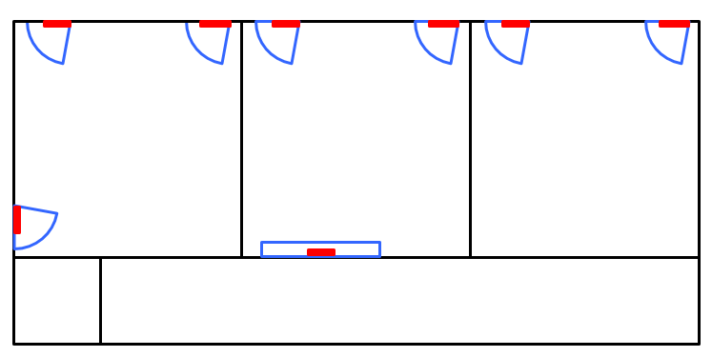
Automatisierte Fensterlüftung
Konzeptbeschrieb Analog der manuellen Fensterlüftung dienen die Fenster als Lüftungsöffnungen. Statt von den Nutzenden werden die Fenster durch Motoren geöffnet und geschlossen. Die Systemsteuerung misst die Raumlufttemperatur, die Raum-CO₂-Konzentration, berücksichtigt das Wetter (Regen, Wind, Aussentemperatur) und kommuniziert mit der Storen- und (falls vorhanden) Blendschutz-Steuerung. Je nach Anordnung der sich öffnenden Fenster muss ein Einklemm-Schutz vorgesehen werden.
Geeignet für den Einsatz von automatischen Fensterlüftungen sind Räume mit hohen Fenstern, welche an mehreren Raumseiten angeordnet sind.
Einsatzgrenzen Lagen mit Lärm und schlechter Luftqualität (vgl. SIA 382/1 – 4.2.2) / Nutzer-Akzeptanz (Lärm & Zugserscheinungen durch sich unerwartet öffnende Fenster)
Komfort & Gesundheit Pollen und Lärm dringen ungehindert ins Klassenzimmer ein. Die direkt einströmende Aussenluft führt im Winter und in der Übergangszeit zu Zugserscheinungen. Im Sommer heizt die warme Aussenluft das Klassenzimmer auf.
Auswirkungen Prozess Abklärung der Luftbelastung am Standort mit UGZ.
Automatische Fenster-Lüftungssysteme sind steuerungstechnisch anspruchsvoll, müssen auf Sonnenschutz- und Beschattungssysteme abgestimmt sein, erfordern grosse Sorgfalt im Bauprozess (insbesondere bei der Inbetriebsetzung) und während des Betriebs eine enge Begleitung. Die Funktionsweise soll im Betrieb regelmässig überprüft werden.
Die Technisierung ist im Vergleich zu anderen Lüftungskonzepten sehr hoch.

Zentrale mechanische Lüftungssysteme
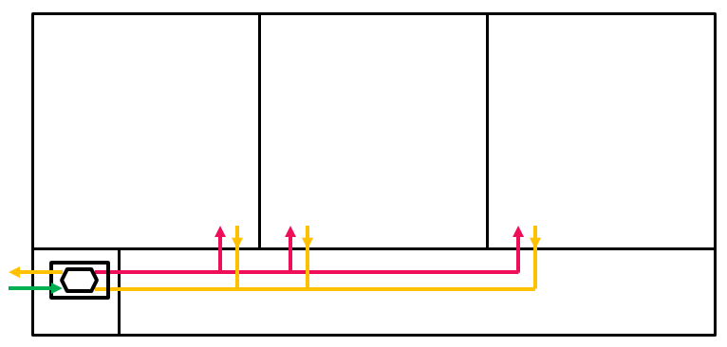
Konzeptbeschrieb Frische Aussenluft wird mittels eines Lüftungssystems in die Klassenräume eingebracht und die verbrauchte Raumluft wieder abgesogen. Bevor die Luft mittels Ventilatoren durchs Gebäude gefördert wird, wird sie gefiltert (Pollen). Ebenfalls wird die Luft in einer Wärmerückgewinnung erwärmt (Winter) oder gekühlt (im Sommer, wenn es drinnen kühler als draussen ist).
Einsatzgrenzen Die Lüftungsgeräte und Luftverteilsysteme benötigen Platz.
Komfort & Gesundheit Es kann kein Lärm ins Klassenzimmer eindringen. Die Aussenluft ist vorgewärmt oder vorgekühlt, filtriert und wird nicht-spürbar ins Zimmer eingeführt.
Auswirkungen Prozess Der Platzbedarf der Lüftung muss berücksichtigt und eingeplant werden. Die Funktionsweise (Strombedarf, Luftmenge) soll im Betrieb überprüft werden.

Verbundlüftungssysteme
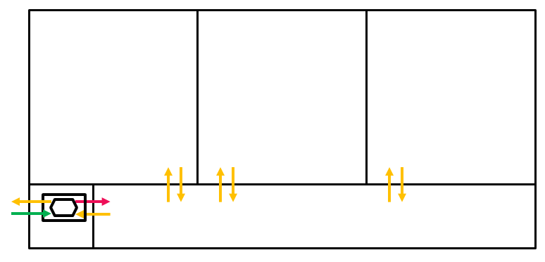
Konzeptbeschrieb Verbund-Lüftungssysteme bereiten die Luft analog den zentralen Lüftungssystemen in zentralen Lüftungsgeräten auf. Für die Verteilung der Luft wird der Korridor genutzt, so dass auf einen grossen Teil der Zuluft-Kanäle verzichtet werden kann. Jedes Klassenzimmer wird mit einem Verbundlüfter ausgerüstet, welcher die Luft aus dem Korridor in den Raum fördert. Ein Verbundlüfter besteht im Wesentlichen aus einem Ventilator und einen Schalldämpfer.
Bevor die Luft durchs Gebäude gefördert wird, wird sie gefiltert (Pollen), erwärmt (Winter) oder gekühlt (im Sommer, wenn es drinnen kühler als draussen ist).
Einsatzgrenzen Brandschutz-Vorschriften
Komfort & Gesundheit Es kann kein Lärm ins Klassenzimmer eindringen. Die Aussenluft ist vorgewärmt oder vorgekühlt, filtriert und wird nicht-spürbar ins Zimmer eingeführt.
Auswirkungen Prozess Es ist wichtig, frühzeitig mit den Behörden bezüglich der Brandschutzvorschriften in Kontakt zu treten.
Der Platzbedarf der Lüftung muss berücksichtigt und eingeplant werden. Die Funktionsweise (Strombedarf, Luftmenge) soll im Betrieb überprüft werden.

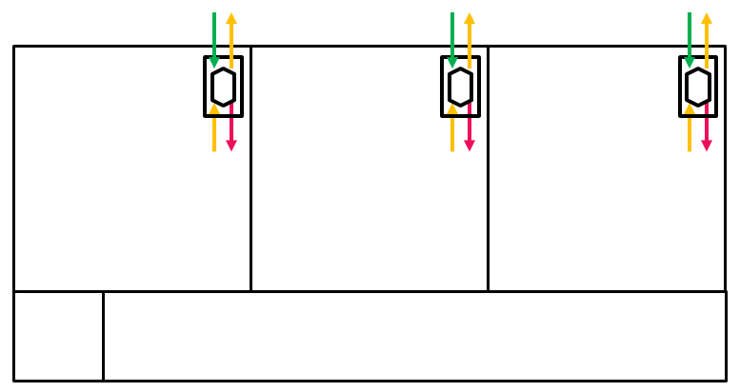
Dezentrale mechanische Lüftungssysteme
Konzeptbeschrieb Frische Aussenluft wird mittels eines kleinen Lüftungsgerätes in jedem Klassenzimmer eingebracht und die verbrauchte Luft wieder abgesogen. Die Luft wird direkt an der Zimmer-Fassade angesaugt und wieder ausgeblasen. Sie wird gefiltert (Pollen) und erwärmt (Winter) oder gekühlt (im Sommer, wenn es drinnen kühler als draussen ist).
Einsatzgrenzen Die Lüftungsgeräte benötigen Platz im Klassenzimmer (z.B. an der Decke) und es müssen an der Fassade zwei Lüftungs-Gitter architektonisch verträglich angeordnet werden können.
Komfort & Gesundheit Es kann kein Lärm ins Klassenzimmer eindringen. Die Aussenluft ist vorgewärmt oder vorgekühlt, filtriert und wird nicht-spürbar ins Zimmer eingeführt.
Auswirkungen Prozess Die Anordnung der Lüftungsgitter soll früh ins architektonische Konzept einbezogen werden.

Ausgearbeitete Varianten

Standort (Lärm, Schadstoffe in der Aussenluft)
xyz

Allgemeine Annahmen für den Vergleich:
- Luftqualität: 1‘200 ppm
- Kalkulationsbasis (Zinssatz, Energiepreise, etc.) gem. Variantenvergleichstool Version xyz vom xyz
- Preisbasis: exkl. MWST, inkl. Honorar (x %), inkl. Reserven (y %)

Variante 1 xyz
Kurze Beschreibung (z.B. Anordnung Lüftungszentrale, Leitungsführung inkl. Aussen- und Fortluft, Luftführung im Raum, Regulierung, Wärme- und Kälteerzeugung, bauliche Massnahmen)

Architektur

Eingriffstiefe (Einbringung, Platzbedarf, Anordnung Gitter, Ästhetik, Denkmalpflege)
xyz

Bauliche Lebenszyklus-Kosten (Raum für Zentralen und Steigzonen, Durchbrüche, zugrunde gelegte Lebensdauern)
xyz

Auswirkungen auf den Betrieb (Komfort, braucht es allenfalls eine Nutzervereinbarung)
xyz

Lüftung

Investitions-Kosten Lüftung (inkl. Angabe der gewählten Optionen und der zugrunde gelegte Lebensdauern)
xyz

Erwartete Unterhaltskosten
xyz

Erwartete Lebenszykluskosten
xyz

Energieverbrauch
xyz

Ist eine zusätzliche manuelle Lüftung notwendig (nach welcher Zeit muss wie lange manuell gelüftet werden, ist eine Querlüftung möglich?)
xyz

Heizung / Kühlung

Auswirkung auf die zu installierende Heiz- und Kühlleistung und das Wärmeverteilsystem
xyz

Erwartete Unterhaltskosten
xyz

Erwartete Lebenszykluskosten
xyz

Energieverbrauch
xyz

Bauphysik

Feuchtehaushalt (Risiko für die Bildung von Schimmelpilz, Luftfeuchtigkeit, etc.)
xyz

Sommerlicher Wärmeschutz (Nachtauskühlung, Einbringung von heisser Aussenluft, etc.)
xyz

Auswirkungen auf die Nutzenden

Auswirkungen auf die Nutzenden und Akzeptanz der System-Vor- und Nachteile
xyz

Variante 2 xyz
Kurze Beschreibung (z.B. Anordnung Lüftungszentrale, Leitungsführung inkl. Aussen- und Fortluft, Luftführung im Raum, Regulierung, Wärme- und Kälteerzeugung, bauliche Massnahmen)

Architektur

Eingriffstiefe (Einbringung, Platzbedarf, Anordnung Gitter, Ästhetik, Denkmalpflege)
xyz

Bauliche Lebenszyklus-Kosten (Raum für Zentralen und Steigzonen, Durchbrüche, zugrunde gelegte Lebensdauern)
xyz

Auswirkungen auf den Betrieb (Komfort, braucht es allenfalls eine Nutzervereinbarung)
xyz

Lüftung

Investitions-Kosten Lüftung (inkl. Angabe der gewählten Optionen und der zugrunde gelegte Lebensdauern)
xyz

Erwartete Unterhaltskosten
xyz

Erwartete Lebenszykluskosten
xyz

Energieverbrauch
xyz

Ist eine zusätzliche manuelle Lüftung notwendig (nach welcher Zeit muss wie lange manuell gelüftet werden, ist eine Querlüftung möglich?)
xyz

Heizung / Kühlung

Auswirkung auf die zu installierende Heiz- und Kühlleistung und das Wärmeverteilsystem
xyz

Erwartete Unterhaltskosten
xyz

Erwartete Lebenszykluskosten
xyz

Energieverbrauch
xyz

Bauphysik

Feuchtehaushalt (Risiko für die Bildung von Schimmelpilz, Luftfeuchtigkeit, etc.)
xyz

Sommerlicher Wärmeschutz (Nachtauskühlung, Einbringung von heisser Aussenluft, etc.)
xyz

Auswirkungen auf die Nutzenden

Auswirkungen auf die Nutzenden und Akzeptanz der System-Vor- und Nachteile
xyz

Variante 3 xyz
Kurze Beschreibung (z.B. Anordnung Lüftungszentrale, Leitungsführung inkl. Aussen- und Fortluft, Luftführung im Raum, Regulierung, Wärme- und Kälteerzeugung, bauliche Massnahmen)

Architektur

Eingriffstiefe (Einbringung, Platzbedarf, Anordnung Gitter, Ästhetik, Denkmalpflege)
xyz

Bauliche Lebenszyklus-Kosten (Raum für Zentralen und Steigzonen, Durchbrüche, zugrunde gelegte Lebensdauern)
xyz

Auswirkungen auf den Betrieb (Komfort, braucht es allenfalls eine Nutzervereinbarung)
xyz

Lüftung

Investitions-Kosten Lüftung (inkl. Angabe der gewählten Optionen und der zugrunde gelegte Lebensdauern)
xyz

Erwartete Unterhaltskosten
xyz

Erwartete Lebenszykluskosten
xyz

Energieverbrauch
xyz

Ist eine zusätzliche manuelle Lüftung notwendig (nach welcher Zeit muss wie lange manuell gelüftet werden, ist eine Querlüftung möglich?)
xyz

Heizung / Kühlung

Auswirkung auf die zu installierende Heiz- und Kühlleistung und das Wärmeverteilsystem
xyz

Erwartete Unterhaltskosten
xyz

Erwartete Lebenszykluskosten
xyz

Energieverbrauch
xyz

Bauphysik

Feuchtehaushalt (Risiko für die Bildung von Schimmelpilz, Luftfeuchtigkeit, etc.)
xyz

Sommerlicher Wärmeschutz (Nachtauskühlung, Einbringung von heisser Aussenluft, etc.)
xyz

Auswirkungen auf die Nutzenden

Auswirkungen auf die Nutzenden und Akzeptanz der System-Vor- und Nachteile
xyz

